JĘZYK POLSKI
Temat: Utrwalamy treść poznanych legend.
Jako powtórzenie poznanych legend obejrzyjcie filmiki z serii Bajkowy Zakątek:
https://www.youtube.com/watch?v=drf1k3LQ1bM
https://www.youtube.com/watch?v=kZa4Lk0-T9c
https://www.youtube.com/watch?v=OXooQ6MhWMs
Zadanie na poniedziałek, do zeszytu:
Napisz w dwóch- trzech zdaniach, czy podobały Ci się te filmiki. Uzasadnij swoje zdanie, czyli napisz, dlaczego Ci się podobały lub nie podobały.

JĘZYK ANGIELSKI
Lesson
Topic: Powtórzenie materiału z rozdziału 6.
- Proszę powtórzyć wszystkie wiadomości z rozdziału 6 (podręcznik str. 82-83).
- Przećwiczyć zadania z Unit 6 na swoim koncie na www.macmillaneducationeverywhere.com
- Wykonaj zadania. Odpowiedzi zapisz w zeszycie. SB. P.81 ex: 1,2,4,5 (Podręcznik str. 81 zad. 1,2, 4, 5). Odpowiedzi do zadań prześlij do nauczyciela do poniedziałku 30.03 na adres wwww.angielskiwb@interia.pl, zostaną ocenione i sprawdzone (można wysłać jako zdjęcie).

KÓŁKO PRZYRODNICZE

Temat zajęć: Co to jest krajobraz? – utrwalamy wiadomości.

Podręcznik : str. 138 – 140
Dyżur online nauczyciela: 25.03. w godz. 10.00 – 11.00

W ramach utrwalenia tematu o krajobrazie proszę wykonać zadania na przesłanej karcie pracy do tematu : „Co to jest krajobraz?” – utrwalamy wiadomości. Kartę pracy po wypełnieniu wklej do zeszytu pod tematem. Następnie zrób zdjęcie karty pracy ze środy i dzisiejszej i prześlij te 2 karty do oceny mailem na adres przyroda440@gmail.com lub Messengerem. W załączniku zdjęcie w większym formacie.
Karta pracy do tematu: Co to jest krajobraz?- utrwalamy wiadomości.
1. Na poniższym zdjęciu przedstawiono fragment miejscowości. Przyglądnij się dokładnie fotografii i może uda Ci się odgadnąć co to za miejscowość ? Jeśli tak napisz u góry zdjęcia jej nazwę.
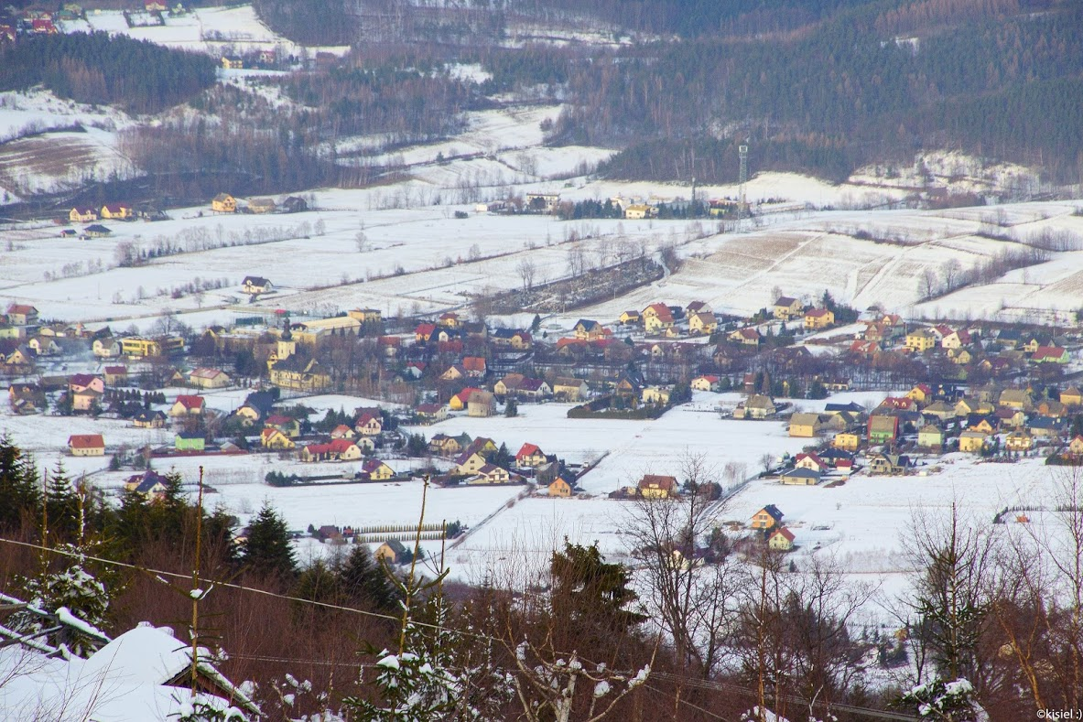

Jaki typ krajobrazu przeważa w miejscowości na zdjęciu ? Można zaznaczyć więcej niż jedną odpowiedź,
jeśli pasują.

Typ krajobrazu
□krajobraz naturalny
□krajobraz górski
□krajobraz leśny
□krajobraz bagienny
□krajobraz kulturowy
□krajobraz rolniczy
□krajobraz przemysłowy
□krajobraz miejski

Wypisz w poniższej tabeli kilka elementów krajobrazu widocznych na zdjęciu.
Charakterystyczne elementy krajobrazu

Karty do OCENY: Kartę z środowej i czwartkowej lekcji po wypełnieniu wklejamy do zeszytu pod tematem, robimy im zdjęcia i przesyłamy e-mailem na adres: przyroda440@gmail.com
MATEMATYKA
Temat: Figury geometryczne – ćwiczenia.
- Wykonaj quiz online
https://szaloneliczby.pl/figury-geometryczne-sprawdzian-klasa-4/

- Wykonaj zadania. ( Jeżeli ktoś ma możliwość proszę wydrukować zestaw)
Proszę wysłać rozwiązane zadania do piątku (27.03).

http://www.katarzynastala.cba.pl/images/pdfy/figurygeometrycznekl4.pdf

MUZYKA
Temat: Ludowa zabawa. Narodowe tańce polskie: mazur

Czego dziś mamy się nauczyć?

1. Śpiewać piosenkę Uciekła mi przepióreczka
(podręcznik – lekcja 21)
2. Co to jest folklor?
3. Co to jest Mazur?

1. Posłuchajcie piosenki: Uciekła mi przepióreczka

https://www.youtube.com/watch?v=EbcOfoE1-Lk

Po dwukrotnym wysłuchaniu – spróbujcie ją zaśpiewać.

2. Przepiszcie do zeszytu:

Folklor – wiedza o kulturze ludowej

Polskie tańce narodowe to:

- krakowiak
- kujawiak
- oberek
- polonez
- mazur

Mazur – pochodzi z regionu Mazowsza, ma szybkie tempo, metrum ¾ (to znaczy, że liczymy go „do trzech”)

RELIGIA

Temat: Triduum Paschalne

- Na podstawie plakatu : http://katechezawizualna.pl/2019/04/triduum-sacrum/ oraz filmu https://www.youtube.com/watch?v=_eauW47Mztk proszę przeanalizować co dzieje się w poszczególne dni Triduum Paschalnego

- Wykonaj ćwiczenie które odsłoni obrazek: https://learningapps.org/2241231

- Przeczytaj https://gazetawroclawska.pl/triduum-paschalne-co-to-jest-triduum-paschalne-i-o-co-w-nim-chodzi-triduum-paschalne-przebieg/ar/11952192 oraz napisz w zeszycie co to jest Triduum oraz w kilku punktach napisz co dzieje się w poszczególne dni Triduum

